Pachet de întrebări Divizii 18.10.2014

- La început ele erau plasate pe ruloane de hîrtie. În cele vechi, de obicei, apăreau la început. În cele noi le vedem la sfîrșit. Sincer, nu credem că le-ați citit pe toate. Ce sunt acestea?

Răspuns: Titrele de la film (movie credits)

- Conform autorului întrebării, mai în glumă: Care este unicul popor din lume, de care s-ar teme Vladimir Putin, știind că de-a lungul istoriei, acest popor, a fost numit “excepția” de la toate regulile?

Răspuns: Mongolii.

- În întrebare nu sunt înlocuiri. În parcul din orasul Tampere(Finlanda) exista un Y mare. Numiti jocul carui ii este dedicat parcul.
Răspuns: Angry Birds

- In articolul “The 10 most influential gadgets ever made”, romanul “50 de tonuri de gri” este mentionat anume la descrierea acestui gadget.

Răspuns: Amazon kindle (http://www.techradar.com/news/world-of-tech/the-10-most-influential-gadgets-evermade-1093113)

- In Roma Antica, inainte de acest eveniment, oamenilor saraci li se ofereau farfurii cu mincare. Pe fundul farfuriilor era scris un nume. Numiti evenimentul, daca si noi suntem in ajunul lui.

Răspuns: Alegeri

- În anul 1986 în Minsk a apărut o glumă care reflecta mersul societăţii sovietice de la acel moment. Liderul sovietic, preşedintele Mitterand al Franţei şi preşedintele Reagan s-au întâlnit şi au început să discute despre problemele lor. Mitterand spune că are nouă amante, dar una îl înşală, însă nu poate descoperi care dintre acestea este, Reagan spune că aceasta este o problemă minoră în comparaţie cu problema sa. El are 50 de paznici şi unul dintre ei este agent KGB, însă nu-l poate identifica. Liderul sovietic face semn cu mâna ca şi cum ar da la o parte toate acestea şi spune că problema lui e cu mult mai serioasă. Are 100 de miniştri în guvern, şi unul dintre ei aplică ceva anume, dar nu ştie care este acel ministru. Dar ce aplica acel ministru conform glumei?

Răspuns: Perestroika.
Autor: Beleizis.

- Acest oraş este una dintre cele mai mari atracţii turistice din Republica Moldova. Inclus pe lista obiectelor turistice de importanţă naţională, el este supranumit şi oraşul stropilor de soare. Despre ce oraş este vorba?

Răspuns: Cricova.

- A avut loc pe 27 august 1896, de la 9 şi 2 minute până la 9 şi 40 de minute şi deţine un record în istorie, dar ce record?

Răspuns: Cel mai scurt război.

- În Dubai, ei reprezintă majoritatea, devansînd după numărul populaţiei şi locuitorii respectivului Emirat.Cine sunt ei?

Răspuns: muncitorii de şantier

- Absolut toţi X-ii se nasc masculi, doar unii din ei devin femele la maturitate,cine sunt ei dacă noi îi utilizăm în gastronomie?

Răspuns: Creveţii

- O persoană are în medie 1460 de X-şi pe an, însă, cele care rămîn mai mult în memorie sunt cele de la urmă.Ce sunt ele?

Răspuns: Visele

- In 1944, Jane Rebecca Yorke a fost ultima persoana condamnata in baza acestui act din 1735, act cu o reputatie sinistra. Ea a fost judecata la Curtea Criminala Centrala din Londra, dupa ce a spus unui politist sub acoperire ca fratele acestuia ar fi ars de viu in Franta – o moarte teribila, in timpul unei misiuni de bombardament. Ghidul si sursa ei de informatie erau un zulus, insa alteori si regina Victoria. In rezultat, ea a fost declarata vinovata in privinta a 7 capete de acuzare in baza actului pomenit, si a primit o pedeapsa sub forma de o amenda de 5£ si termen de probatiune – o pedeapsa mai putin teribila decat ar fi primit cu cateva secole mai devreme.

Intrebare: Dar in calitate de ce a fost condamnata Jane Rebecca Yorke?

Raspuns: Vrajitoare.

Comentariu: In timpul razboiului, acuzata sus-numita organiza sedinte de spiritism, si astfel inducea frica in societate, profitand de durerea celor ce au pierdut rude sau prieteni la razboi.
Actul se numea Witchcraft Act, a fost abolit in anii ’50.

- Midridate al VI-lea, regele Pontului, unul din cei mai straluciti dusmani ai Romei, era extrem de ingrijorat ca va fi otravit. Pentru a controla situatia, a adunat toata informatia accesibila despre otravurile existente, si, inarmat cu aceasta informatie, s-a pornit spre un scop, pentru care insa avea nevoie de mult timp (ani de zile). Moartea l-a ajuns pe Mitridate dupa ce a pierdut razboiul cu Roma, cand, nedorind sa cada prizonier, nici el si nici fiicele sale, s-a folosit de o sticla cu suficienta otrava ce o purta mereu cu dansul. Insa, a murit el de sabia unui prieten gal, pe care el insusi l-a rugat sa-l omoare.

Intrebare: Dar de ce Mitridate a murit de sabie, si nu de otrava?

Raspuns: Avea imunitate la otrava.
Comentariu: El mult timp si-a dezvoltat-o, consumand zilnic doze inofensive de otravuri.

- Arma chimica gaz mustar, numit si iperita, a fost utilizata in timpul Primului Razboi Mondial. Gazul mustar se absoarbe prin piele si distruge leucocitele. Doi medici terapeuti de la Universitatea Yale, la inceputul anilor ’40, au administrat cantitati mici de nitro-iperita unui bolnav ce avea prea multe leucocite canceroase. Bolnavul s-a facut mai bine, apoi a murit. Era razboi, si toate rezultatele lor au fost secretizate, astfel ca o revolutie a ramas ascunsa publicului.

Intrebare: Dar ce au descoperit terapeutii de la Yale?

Raspuns: Chimioterapia

- In epoca Victoriana, in Marea Britanie s-a format un surplus de capital, pe care oamenii au inceput sa-l investeasca in asigurari de viata, ceea ce a dus la o dezvoltare vertiginoasa a acestui tip de asigurari. O consecinta a fenomenului a fost ca Guvernul a introdus o serie de legi care reglementau activitatea farmaciilor, si care au dus printre altele la aparitia profesiei de farmacist.

Intrebare: Dar ce s-a intamplat inainte de interventia Guvernului?

Raspuns: A crescut numarul de otraviri.

- In anul 44 i.e.n., Iulius Cezar a instituit o functie speciala de edili – curatori, in atributia carora intrau doua functii. Una era sa organizeze spectacole pentru plebei. Dar care era a doua functie?

Raspuns: Sa imparta paine.

- Ihtiologii francezi din secolul al XVIII-lea tineau in bazinele cu apa din Paris crapi, pentru a determina durata vietii lor. Acest experiment insa a fost intrerupt.
Intrebare: Ce eveniment a intrerupt experimentul?
Raspuns: Revolutia franceza.
Comentariu: Pestii au fost mancati.

- La nemti – romburi, la britanici – noduri, la austrieci – stele cu 6 colturi. Dar ce sunt la francezi si la rusi, care au copiat de la francezi?

Raspuns: Stele cu 5 colturi pe epoleti.

- În timpul călătoriilor sale în Asia, Marco Polo a văzut un unicorn. El a fost impresionat de această întâlnire, marcând evenimentul și în jurnalul său, descriind creatura ca ”o brută foarte urâtă”. În această întrebare nu au fost făcute înlocuiri; vă rugăm să ne spuneți ce a văzut de fapt Marco Polo?

Răspuns: Rinocer
Comentariu: Rinocerul Java (Rhinoceros sondaicus) are un singur corn și a fost confundat cu un unicorn.
Sursa: davenportlib.tumblr.com/post/54689604659/ freaky-funky-friday-the-ugliest-unicorn-in-his
Autor: Railean Alexandru

- În cinstea lui sunt numite 2 țări. Nu vă întrebăm cine este el. Numiţi ţările.

Răspuns: Bolivia si Venezuela

http://mentalfloss.com/amazing-facts#f16
http://ro.wikipedia.org/wiki/Venezuela
http://en.wikipedia.org/wiki/List_of_places_and_things_named_after_Sim%C3%B3n_Bolivar
http://en.wikipedia.org/wiki/List_of_places_and_things_named_after_Sim%C3%B3n_Bolivar
Simon Bolivar is the only person in the world to have two sovereign nations named after him: Bolivia and Venezuela (Republica bolivariană a Venezuelei).
Autor Andrian Diordiţa

- În toamna anului 2013, înainte de a începe lucrări de reparație a acesteia, administrația orașului San Francisco a plasat în transport public un set de panouri publicitare cu un conținut atît bizar cît și umoristic. Iată cele 3 texte publicitare plasate:
1 - "You can't live a day without me"
2 - "Your #2 is my #1"
3 - "No one deals with more crap than I do"
Ce urma a fi reparat in scurt timp?

Răspuns: Canalizarea
Sursă: http://www.fastcoexist.com/3024962/how-san-francisco-used-poop-jokes-to-save-its-sewer-system
Autor: Ciumac Sergiu

- În întrebare este o substituție. Conform izvoarelor scrise, un polițist s-a dus la Nagasaki după detonarea primei bombei atomice și a instruit polițiștii de acolo să se ”rățoiască” în cazul unei astfel de explozii. În rezultatul îndrumărilor, nici-un polițist din Nagasaki nu a fost ucis de explozia atomică. Spre regret, pierderile în rândurile populației generale erau enorme, deoarece lor nu le-a spus nimeni că trebuie să se ”rățoiască”.
Sfatul de a se rățoi a fost popularizat intens și în SUA prin intermediul unui film din 1951, titlul căruia îndeamnă oamenii s-o facă. Numiți primul cuvânt din titlul original al filmului.

Răspuns: duck
Comentariu: Această acțiune reduce esențial riscul de a primi arsuri grave pe corp cât și de a fi lovit de cioburi de sticlă sau alte obiecte distruse de șoc. Filmul documentar se numește ”Duck and cover”, în engleză ”to duck” înseamnă a se apleca, a se lăsa jos brusc.
Sursa: en.wikipedia.org/wiki/Duck_and_Cover_(film)#Accuracy_and_usefulness
Autor: Railean Alexandru

- Se spune că din cauza războiului de o sută de ani dintre englezi şi francezi au sărăcit numeroase familii florentine. Încă de pe atunci neutrii au descoperit cât e de periculos şi de lipsit de sens este să faci asta. Să faci ce?
Răspuns: să împrumuţi bani beligeranţilor
(se acceptă după sens, dar nu se aceptă răspunsuri cu sensul de creditare a familiilor regale – majoritatea bancherilor evrei, florentini şi nu numai au câştigat enorme avuţii din creditarea regilor în perioade de pace)

Comentariu: bancherii lombarzi şi florentini au fost principalii creditori ai regelui Eduard al III-lea pentru campania sa în Franţa în timpul războiului de o sută de ani, iar la scadenţă, fiind înfrânt, acesta a refuzat pur şi simplu să restituie banii
S: „Istoria Angliei” de Andre Maurois
A: Vadim Culea

- Scrieţi, vă rog, pe foiţele de răspuns expresiile lipsă din imaginea transmisă, dacă se ştie că aceasta face parte din cadrul unei campanii promoţionale sociale şi, parafrazând un pic, se regăseşte în textul unui cântec popular cu o conotaţie efemeră.
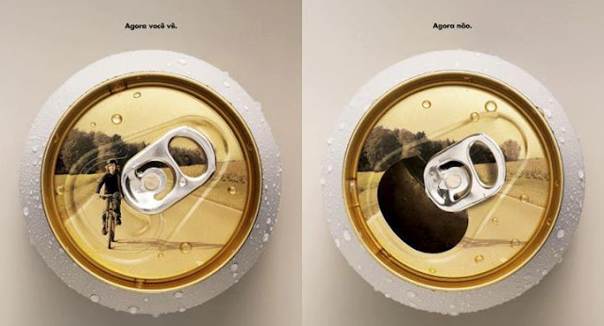

Răspuns: Acum este. Acum nu-i.
S: http://digitalsynopsis.com/design/50-clever-hidden-meaning-logo-designs/
A: Vadim Culea

- Odată, un băiețel a afirmat: „Această doamnă este la fel ca mine – îi plac cărțile și înghețata.”. Numiți vă rog doamna pe care a vazut-o băiatul.

Răspuns: Statuia Libertăţii
C: 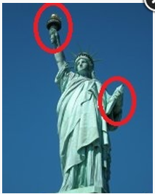

- Îl aveţi în faţă pe cel care peste câteva ore avea să devină unul dintre cele mai importante personaje ale unui eveniment la care nu a participat. Dar cine este el?

Răspuns: Arhiducele Franz Ferdinand
C: Aceasta este una dintre ultimele poze ale arhiducelui Franz Ferdinand în timpul călătoriei sale în oraşul Sarajevo, când a fost asasinat. Se spune că anume asasinarea arhiducelui a fost motivul începutului primului război mondial.
S: http://mentalfloss.com/article/57471/wwi-centennial-archduke-ferdinand-murdered-sarajevo
A: Vadim Culea

S: http://eruditov.net/publ/chto_gde_kogda/ledi/21-1-0-899

- În contextul evenimentelor din ţara vecină, vă rugăm să continuaţi epigrama de Efim Tarlapan adresată dlui Leonid Cucima în anul 2003, după vizita sa în Republica Moldova:
„De-oi veni şi eu la tine,
Pe prosopul ca cicoarea,
Să nu-mi pui sare şi pâine - ,
Pune-mi ________ __ ________ (trei cuvinte omise)!”

Răspuns: muntele şi mare
S: http://autori.citatepedia.ro/de.php?p=2&a=Efim+Tarlapan
A: Vadim Culea

- Material distributiv.
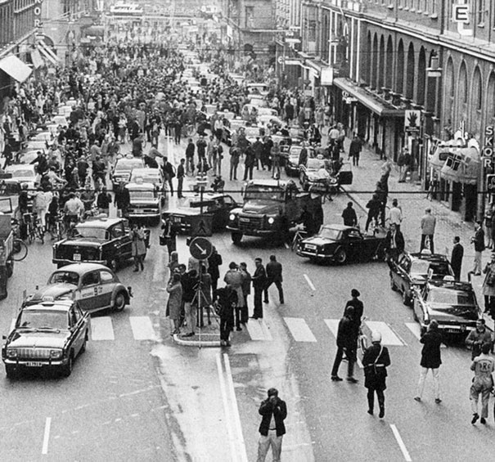

Împotriva voinței populare care se declarase, prin referendumul din 1955, împotrivă, guvernul suedez a ales ziua de 3 septembrie 1967 pentru “Dagen H” (ziua H). La ora 4:50 dimineața, a fost ordonată stoparea completă a mișcării, iar la 5:00 aceasta a fost reluată. Dar ce s-a întâmplat în intervalul de 10 minute în întreaga Suedie?

Răspuns: toate mijloacele de transport au fost mutate de pe partea stângă a carosabilului pe partea dreaptă

C: În Suedia, s-a schimbat, prin lege, circulația rutieră de pe partea stângă pe partea dreaptă a drumului
S: http://www.volvoclub.org.uk/history/driving_on_right.shtml
A: Mihai Gîrneț

- La apariția automobilelor pe străzile din Suedia, circulaţia se efectua pe partea stângă a drumului, obişnuință datată de mai mult de 200 de ani și fixată prin lege în 1916. Totuși după modificarea legii și schimbarea circulației pe partea dreaptă a drumului, în 1967, nu a fost nevoie și de înlocuirea a mașinilor, deoarece majoritatea acestora aveau deja volanul pe partea stângă. Ce presupunea principiul sau motivația de care se conducea Volvo la producerea automobilelor cu volanul pe stânga, chiar dacă circulația se făcea tot pe partea stângă?

Răspuns: principiul umărului stâng (se acceptă orice răspuns care conține cauza descrisă în comentariu)

C: din cauza drumurilor înguste și întortocheate, era foarte greu să depășești căruțele, caii, sau chiar alte mașini. De aceia, șoferul trebuie să fie mereu concentrat la ce se întâmpla în stânga lui.
S: http://www.volvoclub.org.uk/history/driving_on_right.shtml
A: Mihai Gîrneţ

- Una din regulile aerului remarcată pe site-ului profesorului Jim Huggins: „Probabilitatea supraviețuirii este invers proporțională cu cotlonul aterizării. Un cotlon mare la aterizare, o probabilitate mică de supraviețuire și vice versa.”. Ce am înlocuit cu cuvântul Cotlon.

Răspuns: unghiul
S: http://www.kettering.edu/~jhuggins/
A: Mihai Gîrneţ

- O altă regulă a aerului remarcată pe site-ului profesorului Jim Huggins: „X-urile bune se iau din Y. Din păcate, Y, de obicei, vine după X-urile proaste”. Ce sunt X-urile și ce este Y?

Răspuns: X-urile – Decizii. Y- Experiența
S: http://www.kettering.edu/~jhuggins/
A: Mihai Gîrneț

- Atenție, 2 cuvinte au fost înlocuite. Dacă Povestea Orfeului ar fi comprimată într-un singur an, grecii moderni ar apărea pe 31 decembrie la ora 23:58.
Ce am înlocuit cu Povestea Orfeului?

Răspuns: istoria Pământului.

C: The human race has lived on Earth for only 0.004% of the planet's history. Theia sau Orfeu este un obiect ipotetic al Sistemului Solar, presupus că ar fi existat în trecut. Potrivit ipotezei dominante, formarea Lunii este datorată coliziunii proto-Pământului cu un obiect de talia planetei Marte.
S: http://news.distractify.com/
A: Mihai Gîrneț

- Nu aţi vrea să ascultaţi această frază? (Pauză de două secunde). După părerea autorului tocmai aţi ascultat o aceasta. Numiţi-o pe aceasta prin 6 cuvinte.

Răspuns: propunere care nu poate fi refuzată

A: Boris Monosov

- Miliardarul excentric britanic Sir Richard Branson, fondatorul conglomeratului Virgin Group Ltd., care e cunoscut si pentru cateva activitati si recorduri sportive, este apreciat in primul rand pentru spiritul sau antreprenorial (cuplat cu un entuziasm neobisnuit). In una din cartile autobiografice, el afirma ca succesul sau se datoreaza educatiei primite de la mama sa, care de mic il punea la incercari pentru a-l invata sa fie descurcaret, de sinestatator si sa lucreze ca sa obtina rezultate, nu sa le astepte. Richard Branson numea aceasta educatie “in spiritul vechi britanic”, si aducea ca exemplu o veche si cunoscuta receta engleza pentru placinta cu iepure.

Intrebare: Dar cu ce cuvinte se incepea acea receta?

Raspuns: „Mai intai se prinde un iepure...” sau „Se prinde un iepure...”

- Această mare tragedie a umanităţii a omorât peste o treime din populaţia Europei, cca 25 de milioane de suflete. Nu mai rămăseseră în sate destui oameni vii pentru a-i înmormânta pe cei morţi, muribunzii îşi săpau singuri gropile, muncile câmpului erau părăsite, iar oile fără păstori rătăceau pe şesuri. Sub ce nume o cunoaştem noi, dacă până în ziua de astăzi nu se ştie precis ce a fost.

Răspuns: ciuma

C: nu se ştie precis în ce au constat epidemiile de ciumă, posibil ca numele acesta ascundea boli foarte diferite, mergând de la holeră şi ciuma bubonică până la gripa infecţioasă
S: „Istoria Angliei” de Andre Maurois
A: Vadim Culea

- În absolut toate ţările din lume, indiferent de religie sau apartenenţă etnică, ei execută aceasta mereu cu mîna dreaptă. Cine sînt ei şi ce execută?

Răspuns: Soldaţii execută salutul cu mîna dreaptă.

Autor Beleizis.

- (material distributiv) Peste 1 minut vă rugăm să scrieți numele persoanei din mijloc.
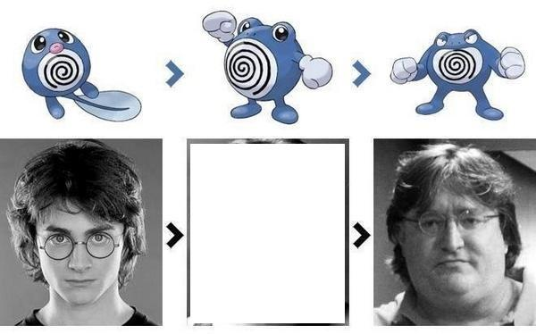

Răspuns: John Lennon

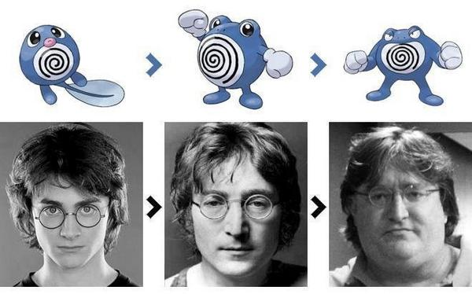
Sursă: Internet
Autor: Andrei Anischevici

- E curios faptul că în SUA, în prezent, pe ele nu este reprezentat nici o femeie sau o persoană de culoare. Fabricarea lor costă maxim 13 cenți și valoare de piață e de maxim 100 dolari. Ce sunt ele?

Răspuns: Bancnota de dollari SUA

- În Anglia secoului al XIII-lea, o parte dintre marii seniori, în loc să exploateze suprafeţele mari de pământ aflat în proprietatea sa, găsesc că îi mai simplu să-şi parceleze domeniul şi să arendeze pământurile contra unei sume concrete, stabilite în mod hotărât, la un preţ determinat şi la un anume termen, asupra cărora nu se mai poate reveni. De aici se spune că provine acest termen modern, atât de mediatizat astăzi la noi. Care anume?

Răspuns: fermă (se acceptă şi fermier)

C: arenda plătită în latină se numea „firma”, iar de aici a provenit mai târziu noţiunile de „fermă” şi „fermier”
S: „Istoria Angliei” de Andre Maurois, http://dexonline.ro/definitie/ferma
A: Vadim Culea

40. În Roma Antică ea era plimbată pe străzile oraşului pentru a celebra victoriile militare. Ocupând Honk Kong în timpul celui de al doilea război mondial, japonezii au demontat-o pe ea în una dintre pieţele oraşului. Numiţi-o pe ea prin două cuvinte.

Răspuns: Statuia Victoriei

C: Honk Kong a fost fondat în anul 1841, în cârmuirea Victoria, iar statuia Victoriei era unul dintre simbolurile oraşului. În Roma Antică pe străzi era plimbată statuia zeiţei Victoria.

S: http://ancientrome.ru/publik/article.htm?a=1283152576

http://www.merryengland.ru/index.php/Королева_Виктория

A: Mihail Ivanov

